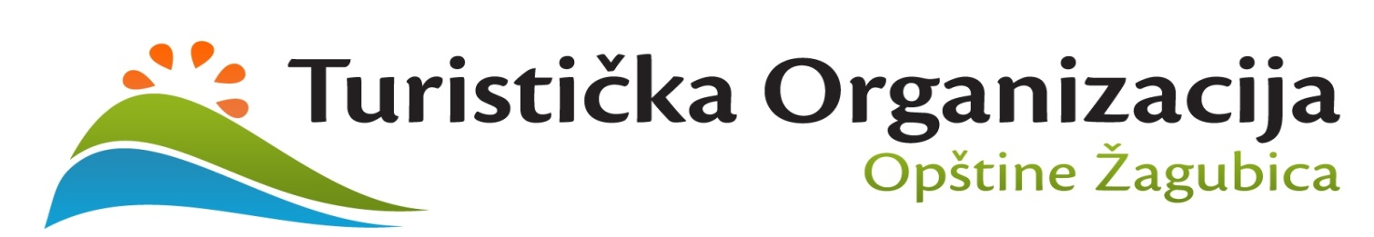
Улица Краља Милана 25, 12320 Жагубица, телефон: 012/7-643-657, мобилни:062/8-098-565
ПИБ 109597257, Матични број 17891553, текући рачун 840-1172664-35
www.tozagubica.rs, e-mail: tozagubica@gmail.com

Број: 279-4
Датум: 19.09.2018.

Сходно члану 63. става 1. Закона о јавним набавкама (''Службени гласник РС'', бр. 124/12, 14/2015 и 68/2015 ), Комисија за јавну набавку мале вредности добара – Набавка путниког возила на лизинг у трајању од 3 године број 2/2018, доноси:

ИЗМЕНУ КОНКУРСНЕ ДОКУМЕНТАЦИЈЕ

КОНКУРСНА ДОКУМЕНТАЦИЈА мења се, и то:

У поглављу VII – Модел уговора, у Уговору о куповини путничког возила мења се члан 4. који је гласио:
„Наручилац прихвата цену дату у понуди Понуђача и обавезује се да ће плаћање бити извршено у року од 45 дана од дана пријема возила и рачуна на текући рачун Даваоца лизинга број ___________________ код ___________________________ банке. „

ЧЛАН 4. МЕЊА СЕ И САДА ГЛАСИ:
„Наручилац прихвата цену дату у понуди Понуђача и обавезује се да ће плаћање бити извршено након потписивања уговора о лизингу на текући рачун Даваоца лизинга број ___________________ код ___________________________ банке.“

Комисија за јавну набавку
Милена Пајић

